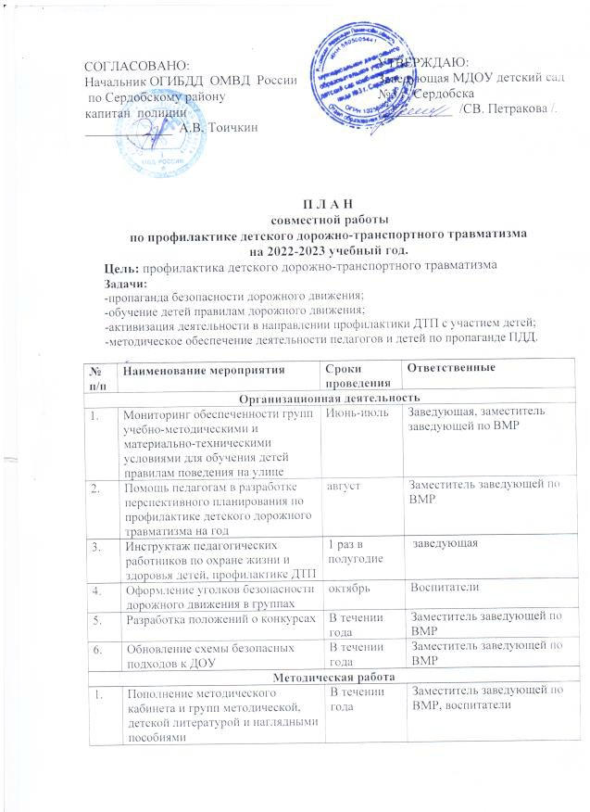

2. | Подготовка документации (паспорт безопасности, приказы и др) | август | Заведующая, заместитель заведующей по ВМР
3. | Систематизация нормативной правовой базы п обучению детей правилам безопасного поведения на улицах и дорогах | сентябрь | Заведующий, заместитель заведующей по ВМР
4. | Оформление выставки методических пособий по профилактике ПДД | сентябрь | Заместитель заведующей по ВМР
5. | Консультация для педагогов «Организация работы с дошкольниками по профилактике дорожно-транспортного травматизма» « | октябрь | Заместитель заведующей по ВМР
6. | Акция «На дороге без спешки. Сохрани жизнь. Сбавь скорость» | октябрь | Заместитель заведующей по ВМР
7. | Участие в семинарах, конкурсах, выставках по профилактике травматизма и гибели несовершеннолетних на дороге | В течение года | Заместитель заведующей по ВМР
8. | Подбор и систематизация игр по всем группам по теме «Правила дорожного движения» | В течении года | Заместитель заведующей по ВМР, воспитатели
9. | Консультация «Организация взаимодействия с родителями по предупреждению дорожных происшествий» | декабрь | Заместитель заведующей по ВМР
10. | Акция «Право ребенка на пешеходную дорожку» | январь | воспитатели
11. | Проведение инструктажей по обучению дошкольников правилам дорожного движения | В течении года | Заместитель заведующей по ВМР
12. | Включать в календарные планы групп тематические занятия, беседы, игры по ПДД. | В течении года | Воспитатели групп
13. | Пополнять книжные уголки в группах познавательной литературой по ПДД. | В течении года | Воспитатели групп
14. | Открытый просмотр образовательной деятельности в подготовительной группе «Дорожная азбука» | декабрь | Заместитель заведующей по ВМР, воспитатели подготовительной группы, музыкальный руководитель
15. | Инструктивно-методическая консультация «внимание! Летние каникулы!» | июнь | Заместитель заведующей по ВМР
Работа с детьми
1. | Целевые прогулки:  «Знакомство с улицей»  «Перекресток»  «Знаки запрещают» | сентябрь | Воспитатели групп
2. | Спортивно-музыкальное развлечение «Путешествие по городу дорожных знаков» | сентябрь | Исайкина Т.А.
3. | Развлечение «Дети учили зайку дорожному движению | октябрь | воспитатели
4. | Спортивный досуг «Юный пешеход» | ноябрь | воспитатели
5. | Игровые сеансы «Поведение в общественном транспорте» | декабрь | воспитатели
6. | Концерт «Уважая правила дорожного движения, песенку споем без промедления» | Январь | Сурина Е.А.
7. | Конкурс книжек-самоделок «Светофор-мой друг» | февраль | Воспитатели групп
8. | Кукольный театр «Колобок и дорога» , показ педагогами | Март | Михайлова Е.В.
9. | Фестиваль детских мультфильмов « Я умелый пешеход» | май | Михалкина Н.А.
10. | Загадывание детям загадок о дорожном движении | В течении года | Воспитатели групп
11. | Просмотр мультфильмов по теме | В течении года | Воспитатели групп
12. | Чтение художественной литературы по теме | В течении года | Воспитатели групп
13. | Фестиваль детских мультфильмов «Я умелый пешеход» | июнь | воспитатели
14. | Досуг «Юные пешеходы» | июль | Воспитатели, музыкальный руководитель
15. | Встреча с интересными людьми «Машины наших дедушек» | август | воспитатели
Работа с родителями
1. | Обсуждение на родительских собраниях вопросов профилактики детского дорожно-транспортного травматизма и наиболее типичных происшествий с детьми на дороге | В течение года | Воспитатели, заместитель заведующей по ВМР
2. | Размещение информации по вопросам профилактики детского дорожно-транспортного травматизма в уголках безопасности | ежемесячно | воспитатели
3. | Размещение памяток в родительских уголках «Правила поведения на дорогах при сезонных изменениях погоды» | 1 раз в квартал | воспитатели
4. | Индивидуальные беседы с родителями на темы «Соблюдение ПДД при сопровождении несовершеннолетних», «Осуществление контроля за досугом детей в летний период»  «Правила перевозки детей в автомобиле» и др. | ежемесячно | воспитатели
5. | Помощь родителей в организации экскурсий и целевых прогулок по ознакомлению детей с дорожной азбукой | сентябрь | воспитатели
6. | Наглядная пропаганда  Буклеты «Ребенок в автомобиле», «Изучаем правила дорожного движения» | ноябрь | Воспитатели групп
7. | Консультация «Безопасность детей-забота взрослых» | Декабрь | Воспитатели групп
8. | Консультация «Как выработать навыки безопасного поведения на улице» | февраль | Воспитатели групп
9. | Музыкально-спортивный досуг «Вместе с мамой, вместе с папой я по улице иду» | март | Заместитель заведующей по ВМР , воспитатели групп
10. | Помещать в родительские уголки информационно-справочный материал по обучению детей правам безопасного поведения на дорогах и улице. | В течении года | Воспитатели групп
11. | Наглядная информация «Ребенок на самокате, велосипеде» | июль | воспитатели
Межведомственные связи
1. | Участие сотрудника ГИБДД на общем и групповых родительских собраниях | В течении года | Заместитель заведующей по ВМР
2. | Знакомство с профессией инспектора ГИБДД | март | Воспитатели
3. | Встреча с интересными людьми: инспектор ГИБДД | апрель | Воспитатели
Контроль и руководство
1. | Посещение занятий | В течении года | Заместитель заведующей по ВМР
2. | Оперативный контроль «Подвижные игры по обучению ПДД» | В течении года | Заместитель заведующей по ВМР
3. | Тестирование родителей | ноябрь | Заместитель заведующей по ВМР

